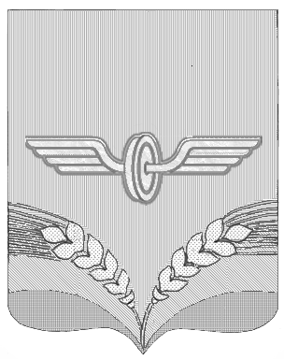

ПРЕДСТАВИТЕЛЬНОЕ СОБРАНИЕ
СОВЕТСКОГО РАЙОНА КУРСКОЙ ОБЛАСТИ
ПЯТОГО СОЗЫВА

РЕШЕНИЕ
от 14.01.2025 года № 131
О внесении изменения в Положение об оплате труда работников муниципальных казенных учреждений культуры, подведомственных
Администрации Советского района Курской области по видам экономической деятельности «Деятельность учреждений
культуры и искусства», «Деятельность в области исполнительских искусств», «Деятельность библиотек и архивов», «Деятельность в области демонстрации кинофильмов», утверждённое
решением Представительного Собрания Советского района
Курской области от 31.01.2018 года № 283

В соответствии с Трудовым кодексом Российской Федерации, Представительное собрание Советского района Курской области решило:
1.Внести в положение об оплате труда работников муниципальных казенных учреждений культуры подведомственных Администрации Советского района Курской области, по видам экономической деятельности «Деятельность учреждений культуры и искусства», «Деятельность в области исполнительских искусств», «Деятельность библиотек и архивов», «Деятельность в области демонстрации кинофильмов», утвержденное решением Представительного Собрания Советского района Курской области от 31.01.2018 года следующее изменения:
1.1 В абзаце втором пункта 3.3 Раздела III «Порядок и условия оплаты труда работников, осуществляющих профессиональную деятельность по профессии рабочих» слова «рекомендуемый размер повышающего коэффициента - до 3,0» заменить словами «рекомендуемый размер повышающего коэффициента - до 6,0».
2. Настоящее решение вступает в силу со дня его подписания и распространяется на правоотношения, возникшие с 1 января 2025 года.
3.Настоящее решение подлежит опубликованию на официальном сайте Администрации Советского района Курской области.

Председатель Представительного
Собрания Советского района
Курской области А.Д.Миронов

Глава Советского района
Курской области А.Ю.Шевченко

